Рабочий лист для учащегося № 3
Математика, 4 класс
Тема: «Круг и окружность. Радиус и диаметр»
Оборудование: линейка, простой и цветные карандаши.
Задание 1.
Вспомните, кто первым полетел в космос.
(Ю.А. Гагарин)
Найдите на стенде фотографию с Юрием Алексеевичем Гагариным. Рядом с Гагариным находится главный конструктор С.П. Королёв, благодаря которому в 1961 году был совершён первый полёт в космос с человеком на борту. Первый полёт в космос длился 108 мин.
Переведите 108 минут в часы.
108 мин = _________ ч ____________ мин
Каждый следующий космический полёт был новым достижением в решении сложных задач по освоению космоса, поставленных С.П. Королёвым.
В правом верхнем углу стенда найдите и прочитайте информацию о последующих полётах в космос.
Какое время находился Г.С. Титов на орбите?
__________________________________________
Переведите это время в минуты.
25 ч 11 мин = _______________ мин
Какое время длился групповой полёт?
__________________________________________
Переведите это время в минуты.
94 ч 25 мин = _______________мин
Сравните длительность полётов Ю. А. Гагарина и Г.С. Титова. На сколько увеличилась длительность полёта Г.С. Титова?
__________________________________________
Переведите это время в часы и минуты.
____________________________________________________________
На сколько увеличилась длительность следующего полёта?
___________________________________________
Переведите в часы и минуты.
___________________________________________
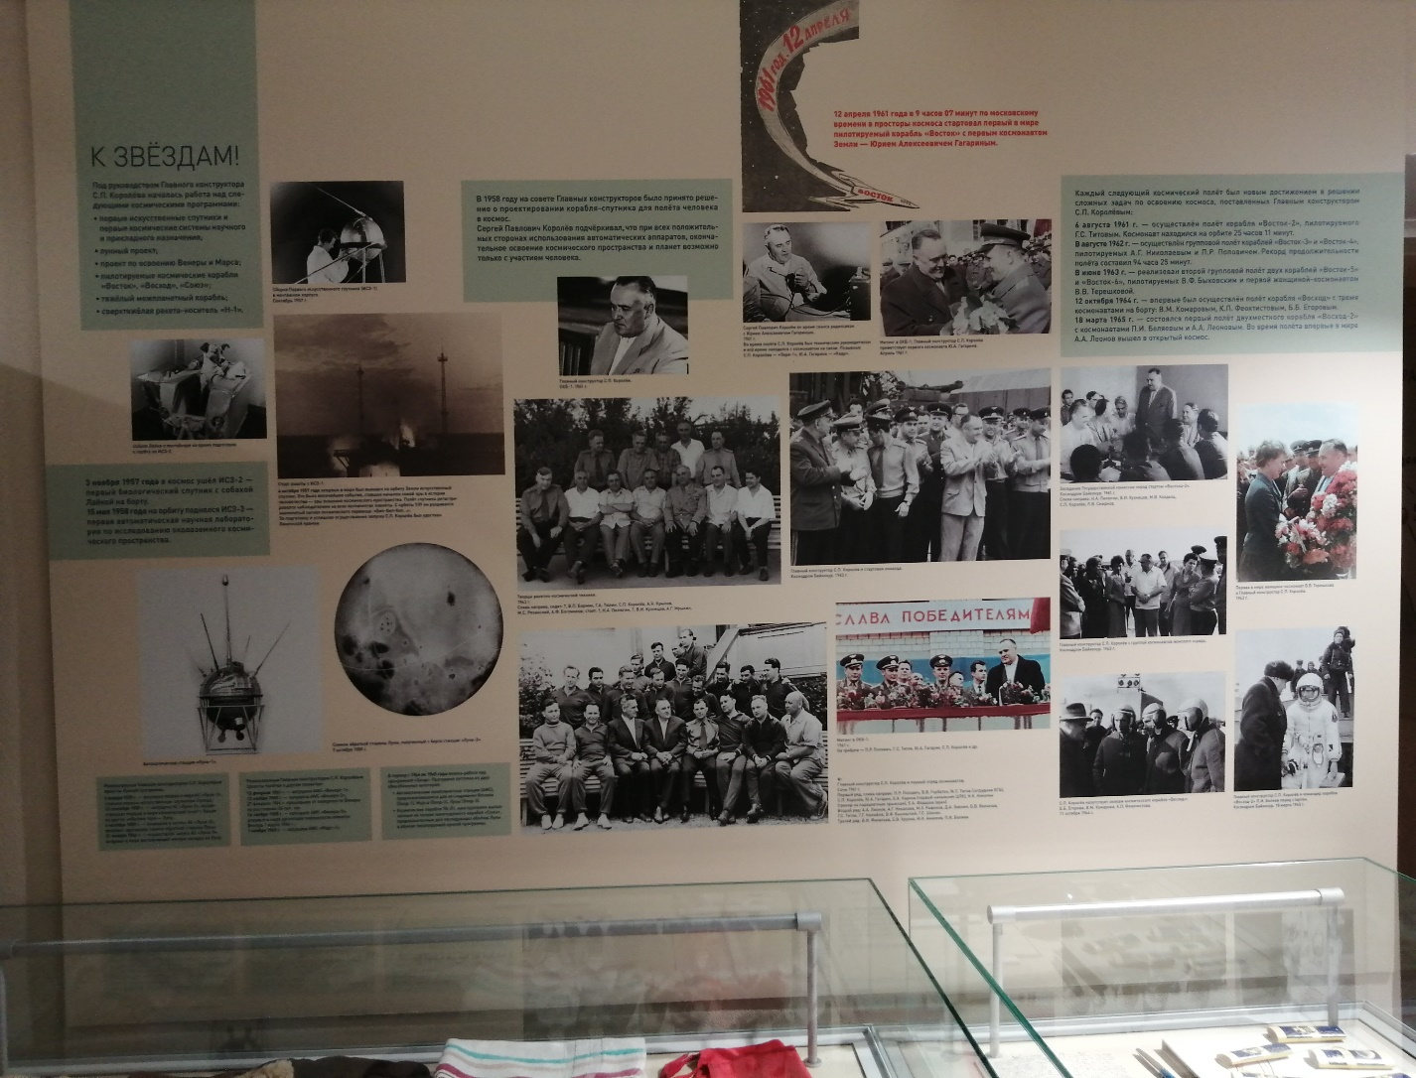
Задание 2. Найдите среди представленных экспонатов предметы, не имеющие углов. Запишите их названия.
__________________________________________________________
На какие 2 группы можно разделить их по форме?
__________________________________________________________
В виде каких геометрических фигур, геометрических тел представлены эти предметы?
__________________________________________________________
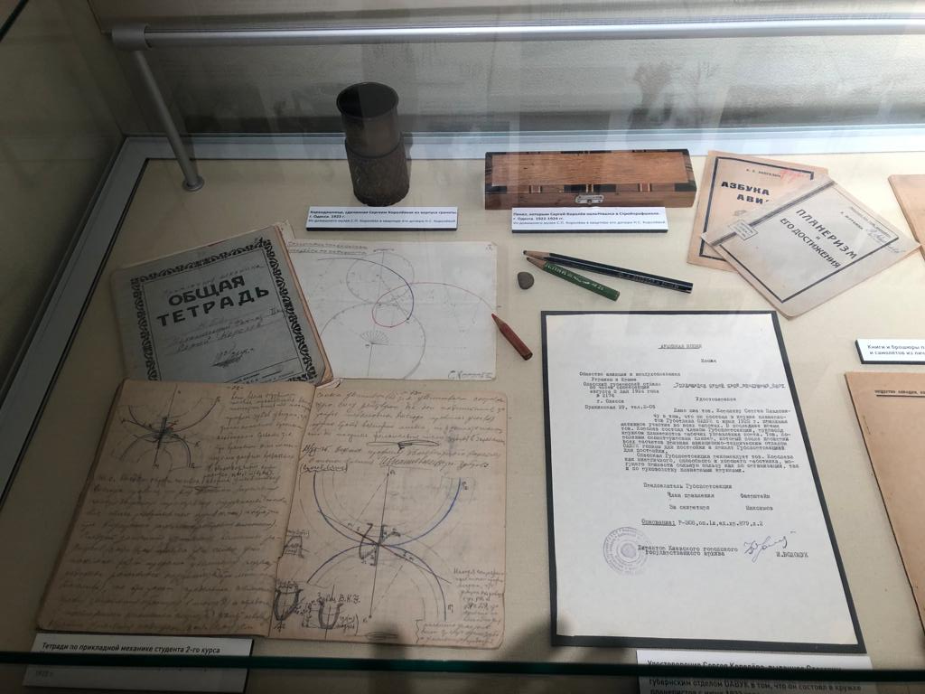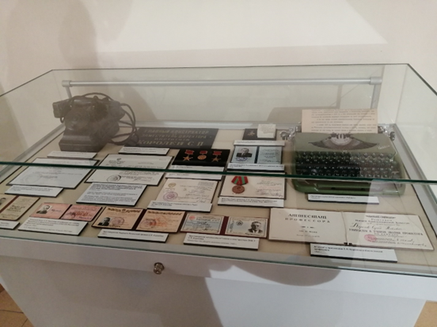

Что такое круг?
Что такое окружность?
Задание 3.
Рассмотрите фрагмент чертежа С.П. Королёва (в одной из витрин с экспонатами).
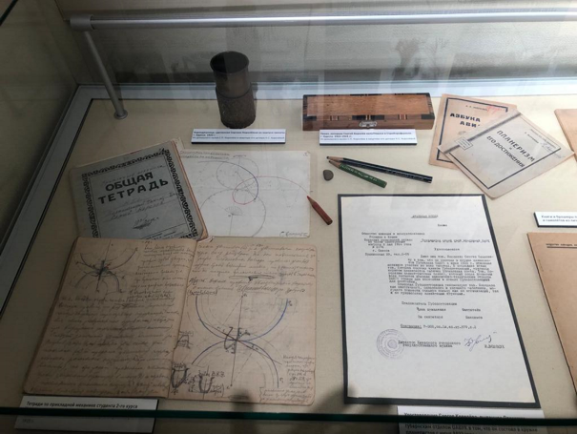
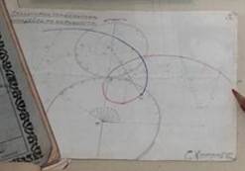

Продолжите работу с аналогичным представленным чертежом.
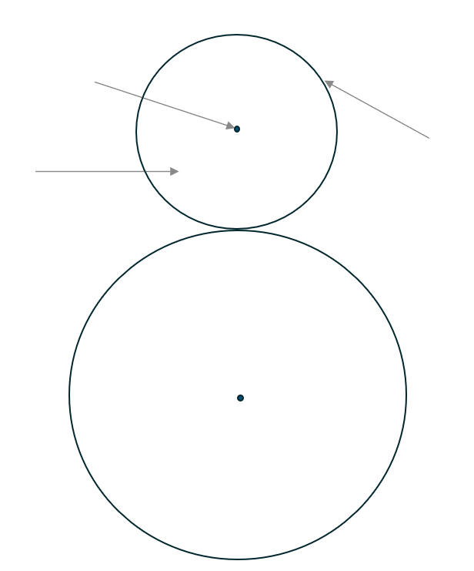

Установите соответствие.

Окружность
Центр окружности
Часть пространства, ограниченная окружностью

Обозначьте буквой О центр бо́льшей окружности.
На бо́льшей окружности отметьте точку В. Соедините точку О и точку В.
Назовите получившийся отрезок.
____________________________________
Чем является он для окружности?
____________________________________
Измерьте радиус этой окружности.
____________________________________
Что такое диаметр?
Диаметр – отрезок, соединяющий две точки на окружности и проходящий через центр окружности. Диаметр равен двум радиусам.
Чему будет равен диаметр окружности на схеме?
____________________________________
Понятие окружности применимо на плоскости. Объёмное тело – шар. Поверхность шара называется сферой.
Свойства фигур в пространстве изучает стереометрия. В стереометрии геометрические тела делятся на многогранники и тела вращения. К телам вращения относят цилиндр, конус, сферу и шар. Несложно заметить, что в ракетостроении конструкторы применяют в основном тела вращения.
Перейдём к изображению схемы на стене зала Дома-музея. Здесь мы видим пути движения (траектории) Земли, Венеры, Марса.
Как называют эти пути?
____________________________________
Что они представляют собой на плоскости?
____________________________________
Что находится в центре?
____________________________________
Задание 4
Допустим, что Солнце – это центр окружности.
Узнаем, чему на схеме будет равен радиус траектории Венеры, Земли, Марса. Организуйте работу в группах.
Задание 5
Решите задачу. Радиус Земли 6 371 км, а радиус Солнца примерно в 109 раз больше. Найдите диаметр Солнца.
____________________________________________________________
Придумайте свою задачу, используя информацию схемы. Организуйте работу в группах.
____________________________________________________________
____________________________________________________________
____________________________________________________________
____________________________________________________________

